1. **Ghid pentru prima conectare**
   1. **Inregistrare**

Inregistrarea se face prin accesarea site-ului si apasarea butonului “New user?”.

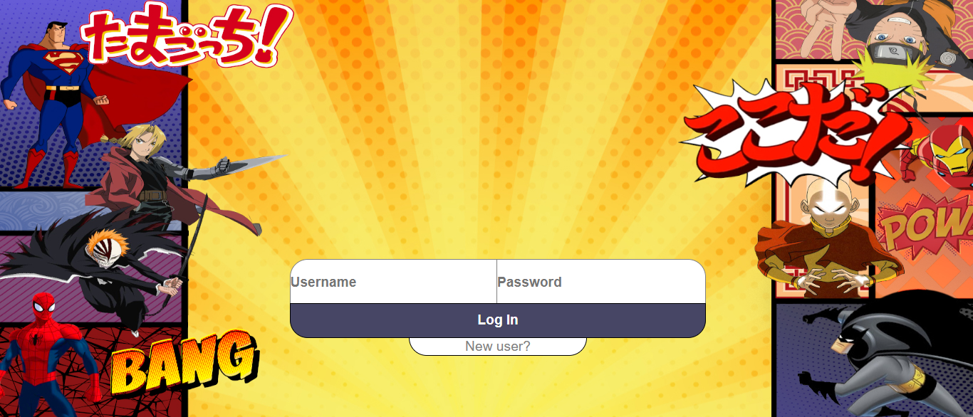

Dupa apasarea butonului “New user?” va aparea acest formular de inregistrare:

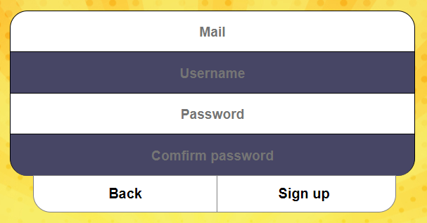

* formular pe care va trebui sa il completati cu datele cerute de fiecare camp. In urma completarii apasati butonul “Sign up” si urmati pasii de conectare.

**1.2 Conectare**

Conectarea se face prin accesarea site-ului si completarea formularului de log-in:

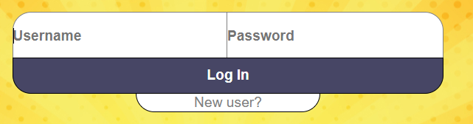

Daca logarea s-a efectuat cu success veti fi redirectionat catre pagina principala a aplicatiei, iar in caz contrar se va afisa un mesaj de eroare pe ecran.

1. **Interfata aplicatiei**

**2.1 Dashboard**

Odata conectati, veti fi intampinat de pagina “Dashboard”. Aici aveti acces la fiecare caracter disponibil, abilitatile sale si itemele dvs. De asemenea aveti posibilitatea de a va schimba datele contului precum username-ul, parola sau email-ul.

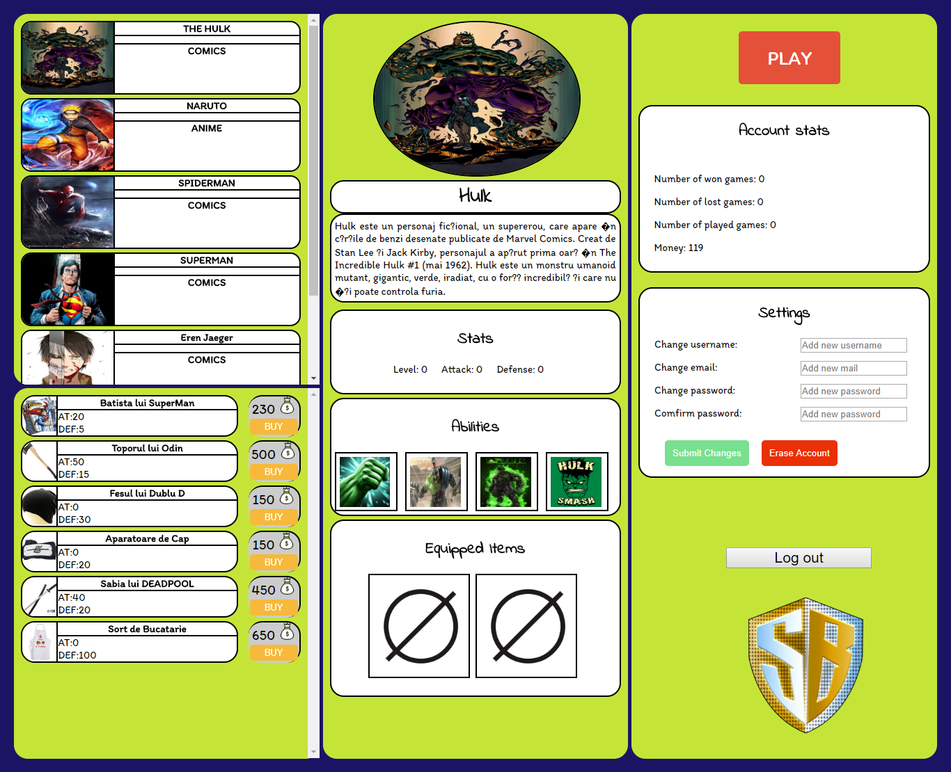

**2.2 Selectarea unui caracter**

Selectarea unui caracter se realizeaza prin simpla apasare pe caracterul dorit din celula caracterelor disponibile din partea stanga-sus a paginii:

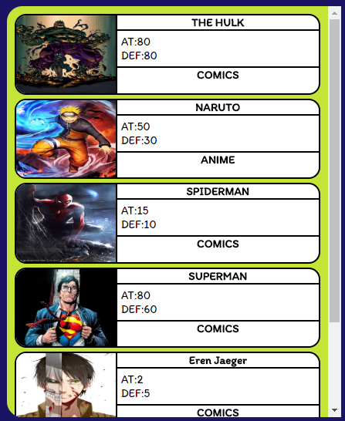

Dupa ce ati dat click pe caracterul dorit acesta se va incarca in sectiunea centrala a paginii.

**2.3 Cumpararea unui item**

Pentru a cumpara un item va trebui sa apasati butonul “Buy” asociat item-ului dorit. Celula cu iteme se afla in partea dreapta-jos a paginii:

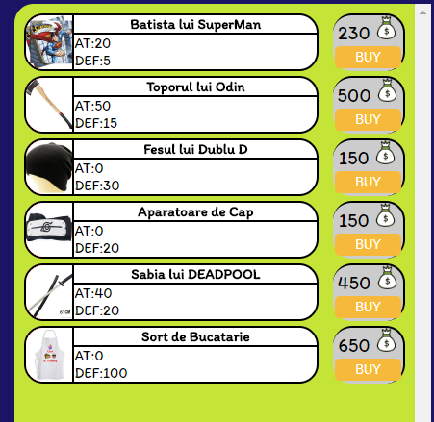

**2.4 Selectarea abilitatilor**

Abilitatile disponibile fiecarui caracter se afla in sectiunea centrala a paginii, sub descrierea caracterului.

Pentru a selecta setul de abilitati cu care urmeaza sa intrati in joc va trebui sa alegeti, pentru fiecare slot in parte, abilitatea dorita. Pentru a face acest lucru va trebui sa dati click, pe rand, pe slotul pentru care vreti sa schimbati abilitatea si sa alegeti din cele 2 optiuni disponibile:

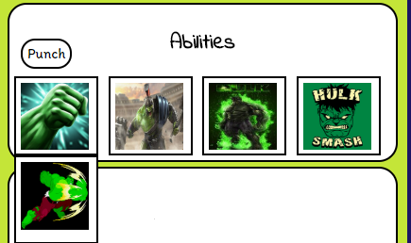

Fiecare slot are cate un cost diferit de resurse in aceasta ordine: 1, 3, 5, 7.

**2.5 Selectarea itemelor**

Itemele disponibile fiecarui jucator se afla in sectiunea centrala a paginii, sub abilitatile caracterului ales.

Pentru a selecta setul de iteme cu care urmeaza sa intrati in joc va trebui sa alegeti, pentru fiecare slot in parte, itemul dorit. Pentru a face acest lucru va trebui sa dati click, pe rand, pe slotul pentru care vreti sa schimbati itemul si sa alegeti din optiunile disponibile, in functie de ceea ce detineti:

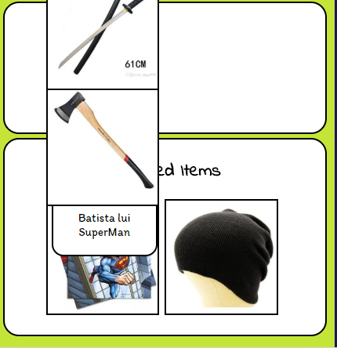

**2.6 Statistici ale contului**

Statisticile contului (ex: numarul de jocuri castigate, bani) pot fi vizualizate in partea dreapta-sus a paginii, sub butonul “PLAY” in sectiunea “Account stats”:

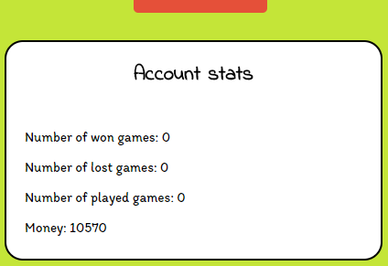

**2.7 Setari ale contului**

* Setarile contului pot fi modificate din sectiunea “Settings” din partea dreapta-jos a paginii, sub sectiunea “Account stats”. Aici, in functie de ceea ce vreti sa modificati, va trebui sa completati campul aferent:

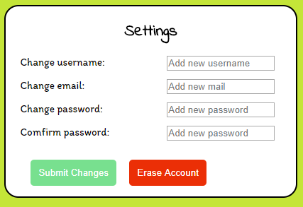

Dupa completarea campului/campurilor dorit/e, pentru a salva modificarile, apasati butonul “Submit Changes”.

* Pentru a va sterge contul apasati butonul “Erase Account”. In urma apasarii veti fi rugat sa confirmati actiunea printr-un pop-up.

**2.8 PLAY**

Pentru a intra in joc in urma setarilor facute apasati butonul  din partea stanga-sus a ecranului. In urma apasarii veti fi redirectionat catre pagina unde se va desfasura jocul.

**2.8 Deconectare**

Deconectarea se realizeaza prin simpla apasare a butonului “Logout” situat in partea drapta-jos a paginii.

1. **Jocul**

Odata conectati la joc, veti fi intampinat de urmatoarea interfata:

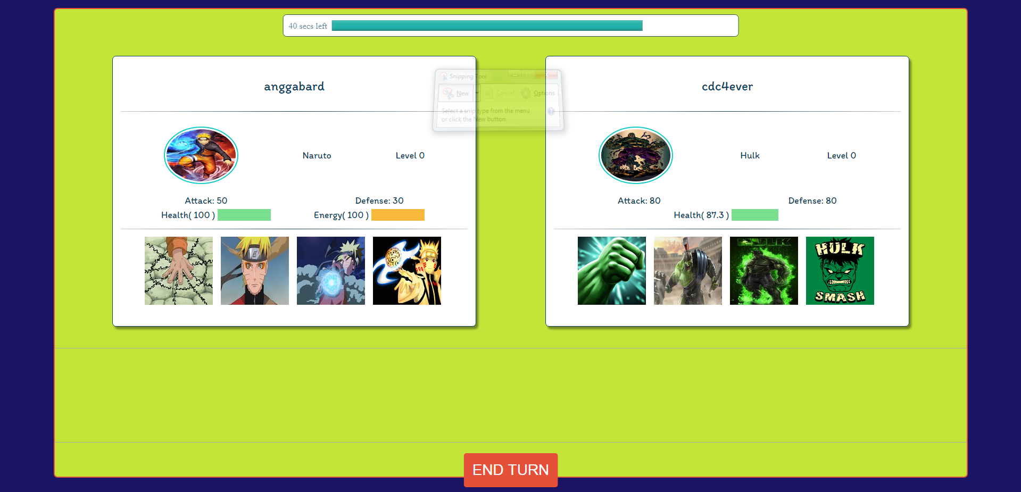

Jucatorul care incepe va ataca automat adversarul la inceputul turei. Dupa atacul de baza dat, jucatorul are la dispozitie 1 minut sa-si faca strategia, prin alegerea abilitatilor ce urmeaza a fi date in functie de energia disponibila (Jucatorii au *1* energie pentru prima tura, urmand ca aceasta sa creasca cu *1* pentru fiecare tura care trece).

Dupa alegerea strategiei, pentru a incheia tura si a o oferi adversarului se apasa butonul “END TURN”. Abilitatile alese isi vor face efectul abia acum, in functie de “stats-urile” acestora.